НАЦИОНАЛЬНЫЙ ТЕХНИЧЕСКИЙ УНИВЕРСИТЕТ УКРАИНЫ

«КИЕВСКИЙ ПОЛИТЕХНИЧЕСКИЙ ИНСТИТУТ»

ФАКУЛЬТЕТ ИНФОРМАТИКИ И ВЫЧИСЛИТЕЛЬНОЙ ТЕХНИКИ

КАФЕДРА ВЫЧИСЛИТЕЛЬНОЙ ТЕХНИКИ

Лабораторная робота № 2
По «Компьютерная схемотехника»

Выполнил: студент 3 курса ФИВТ

Группы ИВ-71

Дзюбан Юрий Николаевич

Киев-2009
Тема: проектирование LSM c заданным набором операций.
Задание:7106
На PLM 6x1(N=C₁₁+6=6) построить 12-битный(n=8+4*C₅=12) LSM c заданным набором из 11(k=C₉+6=11) операций. LSM должен содержать узлы, формирующие признаки RZ (нулевой результат), SI (знак), CO (перенос из старшего разряда).
Обязательные операции на LSM: P+Q, P-Q, PQ, P notQ v notP Q.
C₄=2
Предоставленные на выбор дополнительные операции:
0, PnotQ,PvnotQ,P+1,P, notPnotQ, notPvnotQ.
Определить сложность и быстродействие LSM.

Выполнение:
Для упрощения реализации LSM будем рассматривать как совокупность одноразрядных LSM с тем же функционалом. Такой одноразрядный LSM выполним через 4 элемента:
1. Одноразрядный сумматор по модулю 2 (2К-НЕ).
2. Формирователь переноса (CI).
3, 4. Логические схемы управления подаваемыми операндами (LNP и LNQ).

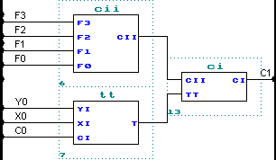
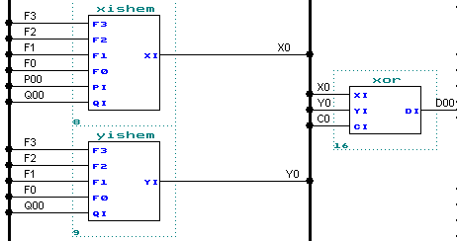
Проектирование 2К-НЕ.
Из общей схемы видим, что 2К-НЕ – сумматор по модулю 2 на 3 входа. Построим таблицу истинности:
Di | Xi
Yi | 0 | 1 | 0 | 1
 | 1 | 0 | 1 | 0
 |  | Ci
Видим, что данная функция не минимизируется.
Реализация функции: CiXiYi v notCiXinotYi v CinotXinotYi v notCinotXiYi

Кодирование элементов и составление таблиц истинности:
Выберем коды и передаваемые значения так, чтобы кодирующие функции имели наиболее простой вид:
F3 | F2 | F1 | F0 | Function | Xi | Yi | Ci1 | C0
0 | 0 | 0 | 0 | 0 | 0 | 0 | 0 | 0
0 | 0 | 0 | 1 | PnotQ v QnotP | Pi | Qi | 0 | 0
0 | 0 | 1 | 0 | PnotQ | Pi notQi | 0 | 0 | 0
0 | 0 | 1 | 1 | P | Pi | 0 | 0 | 0
0 | 1 | 0 | 0 | P+Q | Pi | Qi | XiYi v XiCi v YiCi | 0
0 | 1 | 0 | 1 | P-Q | Pi | notQi | XiYi v XiCi v YiCi | 1
0 | 1 | 1 | 0 | P +1 | Pi | 0 | XiYi v XiCi v YiCi | 1
0 | 1 | 1 | 1 | X | 0 | 0 | 0 | 0
1 | 0 | 0 | 0 | notPnotQ | notPi | 0 | 0 | 0
1 | 0 | 0 | 1 | notP v notQ | Qi v notPi | 0 | 0 | 0
1 | 0 | 1 | 0 | PQ | PiQi | 0 | 0 | 0
1 | 0 | 1 | 1 | PvnotQ | notPiQi | 0 | 0 | 0
1 | 1 | 0 | 0 | X | 0 | 0 | 0 | 0
1 | 1 | 0 | 1 | X | 0 | 0 | 0 | 0
1 | 1 | 1 | 0 | X | 0 | 0 | 0 | 0
1 | 1 | 1 | 1 | X | 0 | 0 | 0 | 0

Приведем диаграммы Вейча для наглядности минимизации функций:
Xi | F2 |  |  |  |  |  |  | Yi | F2
F3 | 0 | 0 | notPi vnotQi | notPi notQi |  |  |  | F3 | 0 | 0 | 0 | 0
F3 | 0 | 0 | Piv notQi | PiQi | F1 |  |  | F3 | 0 | 0 | 0 | 0 | F1
 | Pi | 0 | Pi | PinotQi | F1 |  |  |  | 0 | 0 | 0 | 0 | F1
 | Pi | Pi | Pi | 0 |  |  |  |  | Qi | notQi | Qi | 0
 |  | F0 |  |  |  |  |  |  |  | F0
Xi – функция, передаваемая на сумматор и цепи переноса через LNP.
Yi – функция, передаваемая на сумматор и цепи переноса через LNQ.
При реализации цепей переноса используем сокращение:
T = XiYi v XiCi v YiCi.
Ci1 | F2 |  |  |  |  |  |  | C0 | F2
F3 | 0 | 0 | 0 | 0 |  |  |  | F3 | 0 | 0 | 0 | 0
F3 | 0 | 0 | 0 | 0 | F1 |  |  | F3 | 0 | 0 | 0 | 0 | F1
 | T | 0 | 0 | 0 | F1 |  |  |  | 1 | 0 | 0 | 0 | F1
 | t | t | 0 | 0 |  |  |  |  | 0 | 1 | 0 | 0
 |  | F0 |  |  |  |  |  |  |  | F0

Покажем реализацию элемента цепи переноса и логических схем для 1го разряда.
С0 = not F3 F2 F1not F0 v notF3F2notF1F0
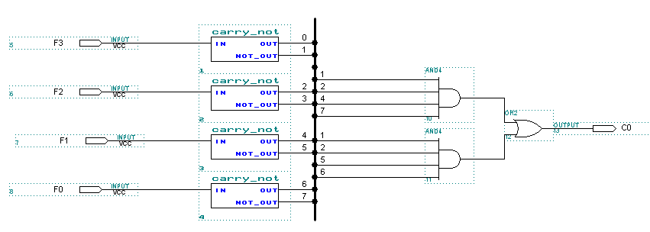
Ci1 = TnotF3F2notF0 v TnotF3F2notF1
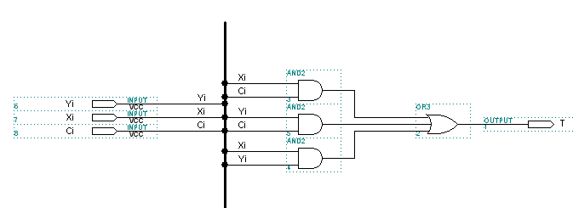
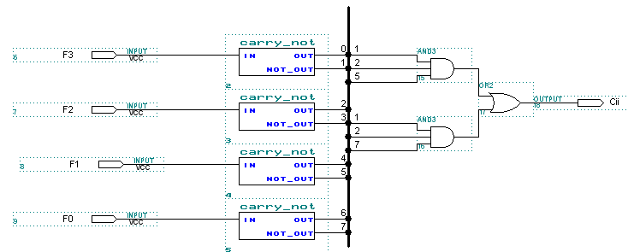

Xi = (notPi v notQi)F3notF2notF1F0 v (Pi v notQi)F3 notF2F1 F0 v notPinotQiF3 notF2F1F0 v notPinotQiF3notF2notF1notF0 v PiQiF3 notF2 F1 notF0 vPinotF3F2notF0 v PinotF3F2notF1 v PinotF3notF1F0vPiF3notF2F0 v PinotQinotF3 notF2 F1 notF0

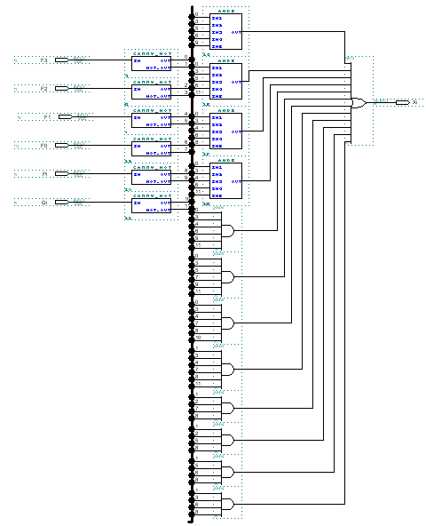
Yi = QinotF3F2not F1not F0 v Qi notF3notF2 notF1F0 v notQinotF3 F2notF1 F0.
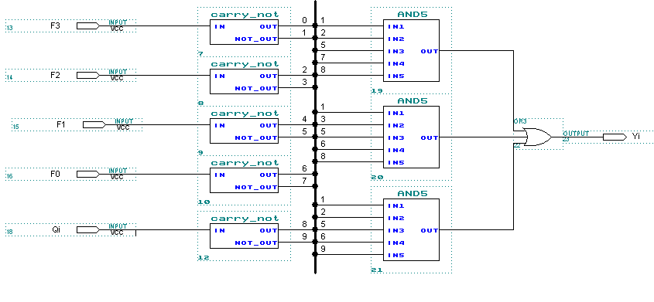
Формирователи признаков:
Для ухода от проблем потери знака вследствие переноса будем использовать модифицированный код. Он предполагает 2 знаковых разряда, с которыми мы имеем право совершать все арифметические действия. Следовательно, для формирования признака SI мы можем брать старший разряд результата при разрешенных переносах. То есть: SI = F2 D11, где Di – i-ый разряд результата.

Признак переноса снимаем сразу с элемента цепи переносов CG11. Само построение цепи переносов не выдаст перенос при выполнении логических операций.
Признак нулевого результата формируем исходя из того, что все разряды мантиссы (D0 – D9) должны быть нулевыми. Откуда:
RZ = notD0 notD1 … notD9.

Общая схемная реализация:
Реализация i-го разряда LSM:

Реализация схемы выдачи признака нулевого результата:
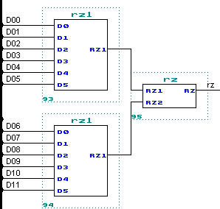
Реализация схемы извлечения знакового признака:
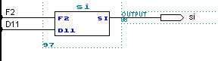
Общая схема устройства на PLM:
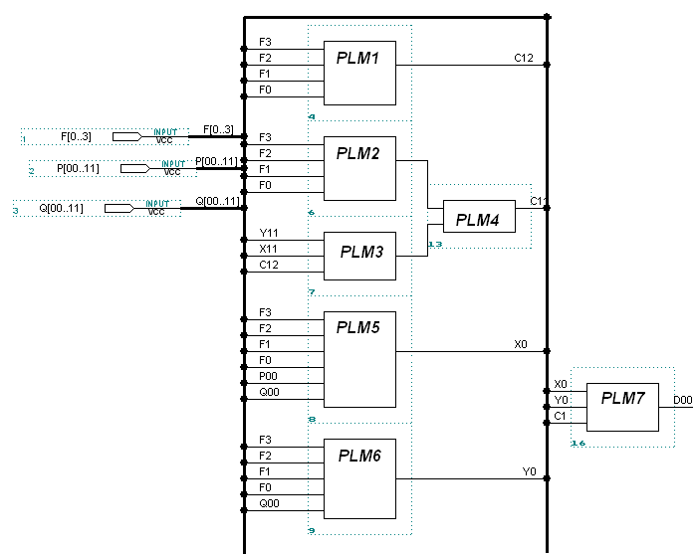

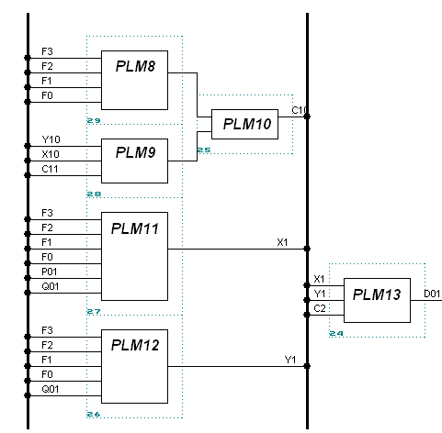

…………………………………………………………………………………
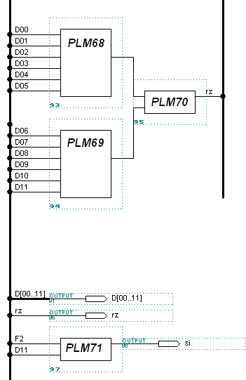
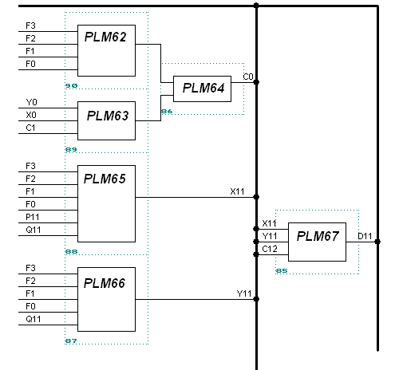

Расчет сложности и быстродействия:
В схеме использовано 11 одноразрядных LSM, по 6 ПЛМ каждая. Также следует прибавить по 3 ПЛМ для нулевого переноса, 1 признака нуля, 1 переноса СО.
N = 11 * 6 + 3 + 1 + 1 = 71 схем.
Задержка составит максимальную задержку по цепям переноса с задержкой на управляющей ПЛМТ и формировании признаков, то есть
T = τ + 22*τ + τ = 24*τ = 24 нс.

